# Министерство науки и высшего образования РФ

**ФГБОУ ВО «Ивановский государственный университет»**

**Межвузовский научно-образовательный консорциум «Иваново»**

**Межвузовский научно-образовательный консорциум «Жидкие кристаллы»**

**Научно-исследовательский институт наноматериалов ИвГУ**

***ПЕРВОЕ ИНФОРМАЦИОННОЕ ПИСЬМО***

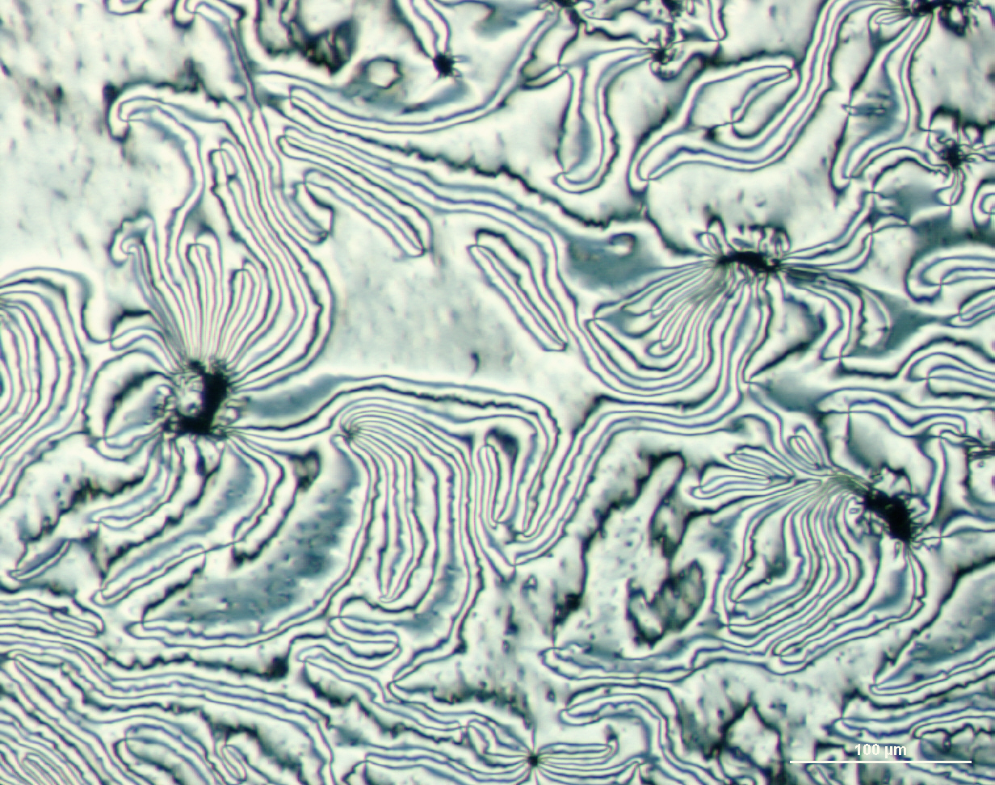

|  |  |  |
| --- | --- | --- |
|  |  | E:\МОИ ДОКУМЕНТЫ\Nataliya\ISU\2021\КОНФЕРЕНЦИИ\ИвГУ\Poster\НИИН.png |

**Всероссийская конференция c международным участием «Жидкие кристаллы и «умные» наноматериалы»**

**(XI Чистяковские чтения)**

Уважаемые преподаватели, научные сотрудники, аспиранты и студенты!

Приглашаем Вас принять участие во Всероссийской конференции c международным участием «Жидкие кристаллы и «умные» наноматериалы» (XI Чистяковские чтения).

# Проведение конференции: 20–21 мая 2025 г. с 10:00 до 18:00 ч.

**по адресу: г. Иваново, ул. Ермака, 37/7, I корпус ИвГУ, конференц-зал (ауд. 209)** Размещение стендовых докладов с 9:00 в фойе 2 этажа (I корпус)

**Цель конференции** – презентация результатов практических исследований и теоретических разработок преподавателей, научных сотрудников, аспирантов и студентов российских вузов, обмен знаниями и передовым опытом в продвижении научных исследований, а также развитие междисциплинарного сотрудничества.

**Формы проведения (*без оргвзноса*)** – очная, онлайн и заочная.

**Виды докладов:**

* пленарный (20–30 минут), включая ответы на вопросы
* устный (до 10–15 минут), включая ответы на вопросы
* стендовый (формат А1, ориентация книжная)

Тезисы докладов будут опубликованы в сборнике, индексируемом в РИНЦ.

Лучшие доклады в виде статей будут опубликованы в журнале «**Жидкие кристаллы и их практическое использование**» по рекомендации Оргкомитета конференции.

**Правила оформления статей в журнал «Жидкие кристаллы и их практическое использование»:** <http://nano.ivanovo.ac.ru/journal/ru/norm.php> (WoS, Scopus, РИНЦ, ВАК).

Электронный адрес для подачи статей: [lcappl@mail.ru](mailto:lcappl@mail.ru)

Всем участникам будут выданы сертификаты об участии в конференции. Лучшие доклады будут отмечены дипломами.

**Срок регистрации и подачи тезисов до 14 апреля 2025 года** по ссылке:<https://forms.yandex.ru/u/67befa2d02848f833324f9c2/?page=1>.

**Правила оформления** **тезисов** – см. приложенный файл.

**Организационный и программный комитет конференции**

д.х.н. Н.В. Усольцева – НИИН, ИвГУ, председатель

к.с.н. И.Н. Смирнова – проректор по исследовательской и проектной деятельности

ИвГУ, со-председатель

к.ф.-м.н. А.И. Смирнова – НИИН, ИвГУ, ученый секретарь

д.х.н. О.Б. Акопова – НИИН, ИвГУ (Иваново)

д.х.н. В.С. Безбородов – Белорусский государственный технологический университет (Минск, Беларусь)

д.х.н. Е.В. Антина – ИХР РАН им. Г.А. Крестова (Иваново)

д.х.н. Н.И. Гиричева – НИИН, ИвГУ (Иваново)

д.х.н. Е.А. Данилова – ИГХТУ (Иваново)

д.х.н. Т.П. Кустова – ИМИТиЕН, ИвГУ (Иваново)

д.т.н. Е.В. Березина – ИвГМУ (Иваново)

д.х.н. Н.Ж. Мамардашвили – ИХР РАН им. Г.А. Крестова (Иваново)

д.ф.-м.н. С.П. Палто – [НИЦ «Курчатовский институт»](https://www.mathnet.ru/org11842) (Москва)

д.х.н. С.В. Савилов – МГУ им. М.В. Ломоносова (Москва)

д.ф.-м.н. Д.Н. Чаусов – Институт общей физики РАН (Москва)

к.х.н. Л.А. Антина – ИХР РАН им. Г.А. Крестова (Иваново)

к.х.н. Н.В. Бумбина – НИИН ИвГУ (Иваново)

к.ф.-м.н. Е.Г. Глуховской – СГУ им. Н.Г. Чернышевского (Саратов)

к.х.н. Н.В. Жарникова – НИИН ИвГУ (Иваново)

к.х.н. Т.В. Кустова – ИГХТУ (Иваново)

к.ф.-м.н. Л.И. Минеев – ИМИТиЕН, ИвГУ (Иваново)

к.т.н. М.А. Шилов – ИГЭУ (Иваново)

**Секретариат конференции:**

Никитин Константин Сергеевич – асп. ИХР РАН им. Г.А. Крестова

Жукова Лариса Николаевна – гл. спец., НИИН ИвГУ

Председатель Оргкомитета: Усольцева Надежда Васильевна

тел.: +7 (4932) 37-08-08

E-mail: [niin_conf@mail.ru](mailto:niin_conf@mail.ru)